Nota de Prensa N° 223-2014
INFORME MENSUAL DE IMPORTACIONES
AGOSTO 2014

En agosto, el valor CIF de las importaciones ascendió a US$ 3 696 millones, monto que representó una contracción de 8,2% con relación a similar mes del año pasado, explicada por una disminución de las importaciones de bienes de capital y materiales de construcción en 13,6%, materias primas y productos intermedios en 7,3% y bienes de consumo en 0,8%.

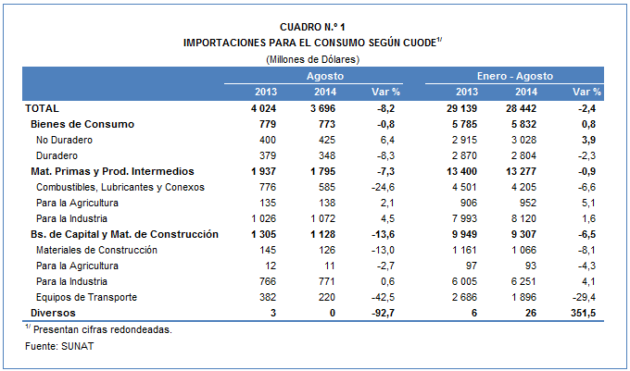

Con este resultado, en los primeros ocho meses del año las importaciones sumaron US$ 28 442 millones, cifra menor en 2,4% respecto del mismo período del año 2013.

BIENES DE CONSUMO

Las importaciones de bienes de consumo ascendieron a US$ 773 millones en agosto, monto menor en 0,8%, respecto de similar mes del año pasado. Este resultado se explica por una disminución de 8,3% en la importación de bienes de consumo duradero de, atenuada por mayores bienes de consumo no duradero.

Bienes de Consumo No Duradero

Al interior de este rubro, el valor importado ascendió a US$ 425 millones, registrando un crecimiento de 6,4% respecto de agosto del 2013. A nivel desagregado, crecieron las importaciones de tabaco en 85,7%, bebidas en 37,4%, alimentos en 19,2% y productos farmacéuticos y tocador en 6,7%; en contraste, retrocedieron las importaciones de vestuarios y otras confecciones en 6,8% y otros bienes no duraderos en 1,6%.

Los alimentos representaron el 34% del total de importaciones de bienes de consumo no duradero. De otro lado, los tres principales productos importados registraron un comportamiento positivo: aceite de palma y sus fracciones (3 529,7%), arroz semi blanqueado o blanqueado (61,4%) y las demás preparaciones alimenticias (12,2%).

El segundo grupo en importancia fueron los otros bienes no duraderos con una participación de 24% del total. Según productos, se redujeron las importaciones de los demás calzados en 18,1%, demás libros folletos e impresos similares en 17,9%, y los demás calzados con parte superior de cuero natural en 16,5%, entre otros.

Bienes de Consumo Duradero

Por su parte, las importaciones de bienes de consumo duradero ascendieron a US$ 348 millones, monto inferior en 8,3% respecto de agosto del 2013. A nivel desagregado, disminuyeron las importaciones de vehículos de transporte particular en 15,1%, muebles para el hogar en 7,3% y máquinas y aparatos de uso doméstico en 5,9%; en cambio, crecieron las importaciones de objetos de adorno, instrumentos musicales y otros en 6,8% y utensilios domésticos en 1,2%.

Los vehículos de transporte representaron el 45% del total de importaciones de bienes de consumo duradero. Según productos, los tres principales tipos de vehículos importados; los demás vehículos con motor de cilindrada superior a 1 500 CC pero inferior o igual a 3 000 CC, los demás vehículos con motor de cilindrada superior a 1000 CC pero inferior o igual a 1 500 CC, y motocicletas con motor de cilindrada superior a 50 CC pero inferior o igual a 250 CC registran un comportamiento negativo de 12,7%, 30,7% y 11,8%, respectivamente.

El segundo grupo en importancia fue el de las máquinas y aparatos de uso doméstico, con una participación de 24% del total de bienes de consumo duradero. Las mayores contracciones se registraron en las importaciones de máquinas automáticas para el lavado de ropa (-63,8%), las demás cocinas de gas (-46,7%) y los demás aparatos receptores de radiodifusión combinados con grabador o reproductor de sonido (-24,8%).

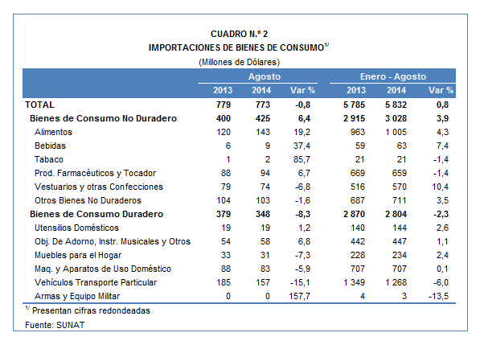

MATERIAS PRIMAS Y PRODUCTOS INTERMEDIOS

El valor importado del rubro materias primas y productos intermedios ascendió a US$ 1 795 millones en agosto, cifra inferior en 7,3% frente a lo obtenido en similar mes del año anterior. Esta contracción se explicó principalmente por menores importaciones de combustibles, lubricantes y productos conexos.

Combustibles, Lubricantes y Productos Conexos

Las importaciones de combustibles, lubricantes y productos conexos sumaron US$ 585 millones, registrando una contracción de 24,6% respecto de agosto del 2013. Según componentes, disminuyeron las importaciones de combustibles en 25,0% y de lubricantes en 15,3%.

Materias Primas y Productos Intermedios para la Agricultura

En el caso de las importaciones de materias primas y productos intermedios para la agricultura, éstas ascendieron a US$ 138 millones, monto que representó un crecimiento de 2,1% respecto de agosto del 2013. A nivel desagregado, crecieron las importaciones de otras materias primas para la agricultura en 10,3%, por el incremento de las compras de abonos minerales o químicos con dos elementos fertilizantes: nitratos y fosfatos en 1 096,4%, entre otros, pero disminuyeron las de alimentos para animales en 8,3%, al reducirse las compras de tortas y demás residuos sólidos de la extracción de aceite de soya en 16,9%, entre otros.

Materias Primas y Productos Intermedios para la Industria

Por su parte, las importaciones de materias primas y productos intermedios orientadas a la industria ascendieron a US$ 1 072 millones, monto que representó un crecimiento de 4,5% respecto de agosto del 2013.

La importación de productos alimenticios creció 36,1% en agosto del 2014. Según productos, crecieron las importaciones de aceite en bruto de girasol en 2 00,4%, las demás habas, excepto para la siembra en 632,6%, y los demás trigo duro excepto para la siembra en 72,4%, entre otros.

En relación a productos agropecuarios no alimenticios, las importaciones de este grupo de bienes disminuyeron 5,7% en agosto. Según productos, retrocedieron las importaciones de pasta química a la sosa o al sulfato en 45,6%, los demás tableros de partícula y tableros similares de madera en 32,0%, y algodón sin cardar ni peinar de longitud de fibra superior a 2222 MM pero inferior en 2857 MM en 20,4%, entre otros.

En agosto, las importaciones de productos mineros retrocedieron 1,7%, al disminuir las compras de los demás alambrones de los demás aceros aleados en 59,3%, los demás productos laminados planos de hierro o acero en 55,0%, y productos intermedios de hierro o acero en 38,4%, entre otros.

Finalmente, las importaciones de productos químicos-farmacéuticos crecieron 0,3% en agosto del 2014. En ese mes los tres principales productos importados registraron un comportamiento mixto: polipropileno en formas primarias crecieron 54,6%, biodiesel y sus mezclas crecieron 21,1% y polietileno de densidad inferior a 0,94 en formas primarias disminuyeron 3,4%.

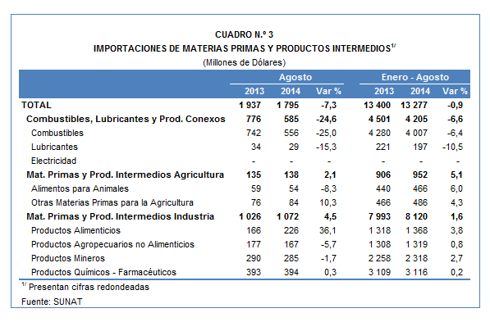

BIENES DE CAPITAL Y MATERIALES DE CONSTRUCCION

Las importaciones de bienes de capital y materiales de construcción ascendieron a US$ 1 128 millones, monto que representó una contracción de 13,6% respecto de agosto del año 2013. Esta disminución se explicó principalmente por una contracción en la importación de equipos de transporte.

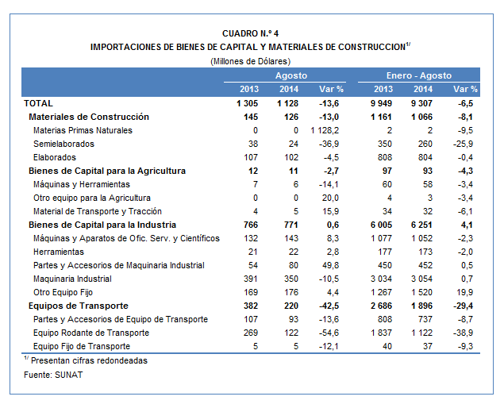

Materiales de Construcción

La importación de materiales de construcción disminuyó 13,0% en agosto. En ese mes, los productos que más disminuyeron sus valores importados fueron barras de hierro o acero sin alear con muescas (-56,2%), las demás construcciones y sus partes de fundición de hierro acero (-53,3%) y cementos sin pulverizar (-24,6%).

Bienes de Capital para la Agricultura

En agosto, la importación de bienes de capital para la agricultura retrocedió 2,7%. En este mes, las importaciones de máquinas y herramientas disminuyeron 14,1%; en cambio, las de material de transporte y tracción crecieron 15,9%. De otro lado, las layas y palas (-32,4%), tractores de orugas (-31,1%) y las demás máquinas para limpieza o clasificación de frutas (-10,9%) fueron los productos importados que más disminuyeron en agosto último.

Bienes de Capital para la Industria

Por su parte, las importaciones de bienes de capital para la industria crecieron 0,6% en agosto. Por un lado, aumentaron las importaciones de partes y accesorios de maquinaria industrial en 49,8%, máquinas y aparatos de oficina, servicios y científicos en 8,3%, otro equipo fijo en 4,4% y herramientas en 2,8%; por otro lado, retrocedieron las importaciones de maquinaria industrial en 10,5%. Por su parte, los tres principales productos importados registraron un comportamiento mixto: teléfonos móviles celulares y demás redes inalámbricas disminuyeron 20,0%, máquinas automáticas para el tratamiento y/o procesamiento de datos digitales crecieron 27,1% y grúas de pórtico crecieron 1 082,2%.

Equipos de Transporte

Las importaciones de equipos de transporte retrocedieron 42,5% en agosto, al reducirse las importaciones de equipo rodante de transporte en 54,6%, partes y accesorios de equipo de transporte en 13,6% y equipo fijo de transporte en 12,1%. Según productos, disminuyeron las importaciones de tractores de carretera para semirremolques en 71,2%, demás camionetas pick-up ensambladas en 56,5% y vehículos diesel para el transporte de mercancías con carga superior a 20 toneladas en 31,3%, entre otros.

ORIGEN DE LAS IMPORTACIONES

En el período enero-agosto, Estados Unidos y China se mantienen como los principales proveedores de bienes al registrar, cada uno, una participación del 20% sobre el total importado, le siguen Brasil (4%), México (4%) y Ecuador (4%), entre los más importantes países proveedores.

Las importaciones originarias de Estados Unidos sumaron US$ 6 021 millones, registrando un crecimiento de 3,9% respecto del período enero-agosto del 2013. Los productos que más se importaron de dicho país fueron aceites de petróleo, maíz amarillo duro y las demás gasolinas sin tetraetilo de plomo, entre otros.

En el caso de las importaciones desde China, éstas totalizaron US$ 5 778 millones y un crecimiento de 3,7% respecto del período enero-agosto del 2013. Los tres principales productos importados del país asiático fueron teléfonos móviles celulares, máquinas automáticas para el tratamiento o procesamiento de datos digitales y aparatos de telecomunicación por corriente portadora o telecomunicación digital.

Las importaciones desde Brasil ascendieron a US$ 1 319 millones registrando un contracción de 15,9% respecto del período enero-agosto del año anterior. De este país, se importa principalmente, vehículos diesel para el transporte de mercancías con carga superior a 20 toneladas, aceites crudos de petróleo y vehículos automóviles para el transporte de más de 16 personas, entre otros.
Gráfico N.° 2
Importaciones CIF por Países de Origen
(Estructura %)

AA nivel de bloques comerciales, las economías que conforman APEC constituyeron los principales mercados de origen de las importaciones peruanas con US$ 17 806 millones durante el período enero-agosto del 2014; registrando un crecimiento de 2,1% y una participación de 63% del total importado. De este bloque se importa aceites de petróleo, teléfonos móviles celulares y los demás vehículos con motor de émbolo, entre otros.

Las importaciones originarias de la Unión Europea (UE) representaron el 12% del total importado por nuestro país, alcanzando un valor de US$ 3 408 millones en los primeros ocho meses de este año, monto que representó una contracción de 4,0% respecto de similar período del 2013. Según productos, las partes de máquinas y aparatos para minería y molienda, los demás vehículos con motor de émbolo, y motores de corriente alterna polifásicos de potencia superior a 75 kw, lideraron la lista de principales productos importados.

La Comunidad Andina (CAN) fue el tercer mercado de origen de las importaciones peruanas con US$ 2 542 millones, una participación de 9% del total en el período enero-agosto del 2014 y una caída de 7,7%. Según productos, el aceite crudo de petróleo destacó como el principal producto importado con el 46% del total, seguido de tortas y demás residuos sólidos de la extracción de aceite de soya, y los demás azúcar en bruto, entre otros.

Por su parte, las importaciones originarias del MERCOSUR representaron el 8% del total importado durante el período enero-agosto del 2014, sumando US$ 2 371 millones y registrando una caída de 19,4%. Las principales compras registradas de este bloque fueron biodiesel y sus mezclas, aceite de soya, y maíz amarillo duro, entre otros.

Las importaciones originarias del resto de países no agrupados en bloque disminuyeron 5,5% durante el período enero-agosto del 2014, alcanzando un monto de US$ 2 316 millones y una participación de 8% del total. Según productos, destacaron en primer lugar las importaciones correspondieron a aceites crudos de petróleo, seguido de vehículos de cilindrada inferior a 1 000 CC e hilados sencillos de fibras peinada de algodón, entre otros.
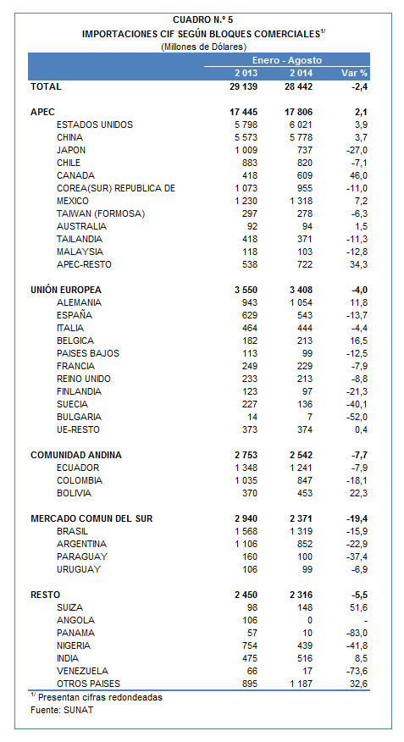

Gerencia de Comunicaciones
Lima, lunes 6 de octubre del 2014.

Las cifras de importaciones definitivas difieren de las publicadas por el BCRP por un tema metodológico y de cobertura. Salvo que se diga lo contrario, en el presente Informe toda mención general a las importaciones se refiere al “valor importado”.

